ISE Serie 9180 |  | 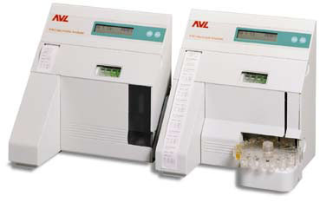
Affidabilità, flessibilità, semplicità di utilizzo e bassi costi di gestione: tutte le caratteristiche che avevate sempre desiderato in un analizzatore di elettroliti riunite in un solo strumento completamente automatico.
La serie 9180, con le sue sette configurazioni diverse ed intercambiabili, si adatta alle differenti esigenze immediate e future, continuando a fornire risultati precisi giorno dopo giorno.

Gli analizzatori di elettroliti serie 9180 sono strumenti completamente automatici a potenziometria diretta controllati tramite microprocessore e dotati di pulsanti SI/NO che ne permettono l'utilizzo anche da parte di personale non specializzato.
Grazie all'intercambiabilità dei propri elettrodi (operazione estremamente semplice da effettuarsi a strumento acceso), gli analizzatori 9180 permettono di scegliere tra 7 diverse configurazioni, utilizzando sempre lo stesso Snap-Pack.

Il sistema Snap-Pack contiene tutti i reagenti necessari, pronti all'uso e stabili sino alla data di scadenza con conservazione a temperatura ambiente, oltre allo scarico, facendo si che l'operatore non venga a contatto con i liquidi biologici come previsto dalle più recenti normative FDA ed Europee.
I risultati degli elettroliti si possono ottenere con una minima quantità (95 ul) di sangue intero, siero, plasma, o dei liquidi di dialisi acetato o bicarbonato oppure urina prediluita.
Permette la visualizzazione dei risultati su display e su stampato. La stampa dei risultati è automatica e disponibile in meno di un minuto con i valori patologici automaticamente marcati.
Gli strumenti incorporano un programma di controllo qualità che memorizza fino a 35 valori di ciascuno dei tre livelli di controllo e segnala automaticamente i risultati fuori campo.
Le statistiche di QC, che comprendono il valore medio, la deviazione standard e il coefficiente di variazione, possono essere stampati su tutti e tre i livelli di controllo.
Un programma di Q.C. Software interno di controllo di qualità, su base mensile, rileva il valore medio, il coefficiente di variazione e di deviazione standard ed esegue i records di statistica.

 |  |  |  |  | 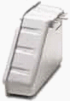
  La caratteristica che meglio dimostra la praticità dell'analizzatore AVL 9180 è il conveniente SnapPak®, il quale contiene tutte le soluzioni richieste per la configurazione dei parametri degli elettroliti ed un contenitore di scarico sigillato e sicuro.
  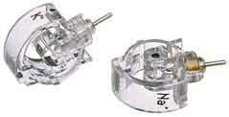 | Sensori di precisione  Gli elettrodi AVL, ampiamente accettati nell'ambito degli analizzatori della chimica clinica mondiale,posseggono lunga vita, non richiedono manutenzione e sono il cuore dell'analizzatore AVL. Essi assicurano una precisione ed una affidabilità ineguagliabile

